МИНИСТЕРСТВО НАУКИ И ВЫСШЕГО ОБРАЗОВАНИЯ
РОССИЙСКОЙ ФЕДЕРАЦИИ
федеральное государственное автономное
образовательное учреждение высшего образования
«Самарский национальный исследовательский университет
имени академика С.П. Королева»
(Самарский университет)

Институт информатики и кибернетики
Кафедра ПИАШ

Отчет по лабораторной работе № 3
Дисциплина: «Моделирование информационных систем»

Тема: «Функциональное моделирование
Архитектуры программного средства»

Выполнили: Башкатов С.А., Казанцев А.Б.
Группа: 3103-090401D

Самара 2025
ЗАДАНИЕ

1. Исходные данные
Разрабатываемая система предназначена для стыковки двух отсеков между собой, стенд для сборки всех отсеков фюзеляжа (носового, пассажирского и хвостового) состоит из двух систем стыковки.2. Общий план выполнения работы
- Определить основную функциональность системы.
- Определить внешние входы и выходы системы.
- Определить используемые механизмы системы.
- Построить контекстную диаграмму A-0.
- Провести декомпозицию контекстной диаграммы A0.
- Провести декомпозицию диаграмм первого уровня A1, A2 … отображающие структурные компоненты системы.
- Построить иерархию диаграмм.
- Завершить декомпозицию системы и проверить на полноту и непротиворечивость.
- Провести количественный анализ всех диаграмм. Показать, что коэффициенты сбалансированности и декомпозиции не возрастают.
- Подготовить отчет о проделанной работе
- Сдать отчет преподавателю и получить зачет по лабораторной работе.

Содержание отчета
- Описание функциональных требований (ЛР2)
- Описание спецификации качества (ЛР3)
- Контекстная диаграмма
- Описание контекстной диаграммы
  - Основное назначение системы
  - Входы, управления и выходы системы
  - Механизмы системы (при наличии)
- Иерархия диаграмм.
- Диаграмма нулевого уровня.
- Диаграммы первого уровня.
- Дополнительные диаграммы второго уровня.
- Подробный расчет коэффициентов декомпозиции и сбалансированности для каждой диаграммы.
- Описание функциональных блоков.

ХОД РАБОТЫ
- Описание функциональных требований (ЛР2)
Система автоматической стыковки отсеков фюзеляжа пассажирского самолета предназначена для стыковки двух отсеков между собой, стенд для сборки всех отсеков фюзеляжа (носового, пассажирского и хвостового) состоит из двух систем стыковки. Основная функция системы – выполнять автоматическую стыковку отсеков за счет измеренного расстояния между ними и выводить данные о процессе стыковки на панель оператора.

- Описание спецификации качества (ЛР3)
Спецификация качества разрабатываемой системы автоматического управления определяет совокупность требований, которым должна соответствовать система в процессе разработки, испытаний и эксплуатации. Данные требования направлены на обеспечение надежности, точности, безопасности и удобства использования системы при выполнении операции стыковки фюзеляжа пассажирского самолёта.
Основными показателями качества системы являются следующие:
- Функциональная полнота.
Система должна реализовывать все функции, указанные в техническом задании: автоматическое позиционирование элементов фюзеляжа, контроль параметров процесса, обмен данными с операторской станцией и выполнение алгоритмов стыковки.
- Надёжность работы.
Система обязана обеспечивать устойчивое функционирование в течение всего периода эксплуатации. Отказы должны быть минимизированы за счёт использования проверенного программного обеспечения, корректной обработки ошибок и наличия защитных механизмов.
- Точность и стабильность управления.
Алгоритмы управления должны обеспечивать необходимую точность позиционирования узлов фюзеляжа в соответствии с технологическими допусками. Система не должна допускать неконтролируемых отклонений, влияющих на качество стыковки.
- Безопасность.
Система должна гарантировать безопасное выполнение операций. Предусмотрены механизмы аварийного останова, блокировки неправомерных действий оператора, а также защита от некорректных входных данных.
Ну
- Удобство эксплуатации.
Интерфейс программного обеспечения и SCADA должен быть интуитивно понятным, а визуализация параметров — наглядной. Оператор должен иметь возможность быстро получать необходимую информацию о состоянии процесса и задавать команды управления.
- Совместимость.
Разрабатываемое ПО должно быть совместимо с используемым оборудованием, экспериментальным стендом и выбранными средствами автоматизации. Протоколы обмена и форматы данных должны соответствовать требованиям ГОСТов и отраслевых стандартов.
- Модульность и расширяемость.
Архитектура системы должна допускать возможность дальнейшего развития, внедрения дополнительных модулей, изменения алгоритмов или подключения нового оборудования без полной переработки проекта.
- Документированность.
Все компоненты системы должны сопровождаться проектной документацией, включающей схемы, описания алгоритмов, инструкции для оператора и разработчика. Документация должна соответствовать установленным стандартам.
Спецификация качества позволяет оценить степень соответствия разработанной системы предъявляемым требованиям и служит основой для проведения тестирования, верификации и подтверждения работоспособности системы на экспериментальном стенде.

- Контекстная диаграмма и ее описание
Контекстная диаграмма — диаграмма наиболее абстрактного уровня описания системы в целом, содержащая определение субъекта моделирования, цели и точки зрения на модель.
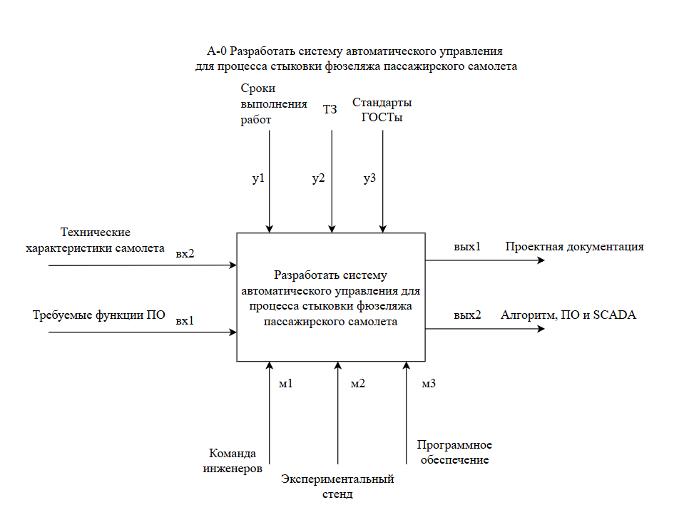
Рисунок 1 — Контекстная диаграмма
Контекстная диаграмма отражает верхнеуровневую функцию A-0. Она построена в нотации IDEF0 и предназначена для определения основных входов, управляющих факторов, ресурсов и выходов процесса.
1. Функция
В центральном блоке представлена функция разработки системы автоматического управления, которая включает проектирование структуры, формирование алгоритмов работы, выбор технических решений и подготовку программного обеспечения.

2. Входные данные
Слева на диаграмму поступают два основных входа:
- Требуемые функции программного обеспечения (вх1) — перечень задач, которые должна выполнять разрабатываемая система автоматического управления;
- Технические характеристики самолёта (вх2) — параметры узлов фюзеляжа, геометрические размеры, ограничения по позиционированию и допуски на стыковку.
Эти входы служат исходной информацией для проектирования системы.
3. Управляющие воздействия
Сверху отображены управляющие факторы, определяющие условия выполнения работы:
- Сроки выполнения работ (у1) — устанавливают временные рамки проектирования;
- Техническое задание (у2) — определяет требования к функциональности, качеству и структуре системы;
- Стандарты и ГОСТы (у3) — задают нормативные ограничения и требования к оформлению проектной документации и выполнению работ.
Управляющие воздействия регламентируют процесс разработки и влияют на итоговую архитектуру системы.
4. Механизмы (ресурсы)
Снизу представлены ресурсы, обеспечивающие выполнение функции:
- Команда инженеров (м1) — специалисты, выполняющие разработку системы управления;
- Экспериментальный стенд (м2) — оборудование, используемое для тестирования и проверки алгоритмов;
- Программное обеспечение (м3) — инструменты моделирования, программирования, симуляции и визуализации.
Ресурсы обеспечивают реализацию всех операций внутри функции A-0.
5. Выходные данные
Справа указаны результаты выполнения функции:
- Проектная документация (вых1) — схемы, описания алгоритмов, технические решения и другой комплект документации;
- Алгоритм, программное обеспечение и SCADA (вых2) — исполнительный код, логика управления и визуализация, предназначенные для дальнейшего внедрения.
Эти выходы являются конечным продуктом процесса разработки.

- Иерархия диаграмм.
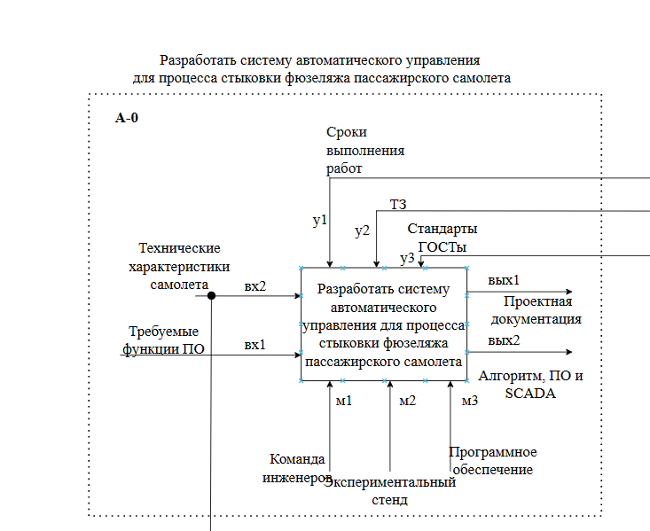
В соответствии с методологией IDEF0 выполнена декомпозиция исходной функции, результатом которой стала иерархия диаграмм, представленная на следующих изображениях.
Рисунок 2.1 – Иерархия диаграмм

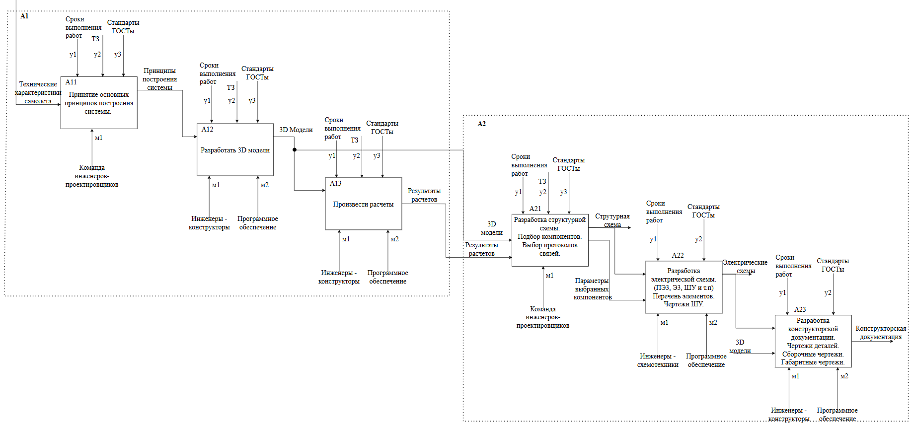
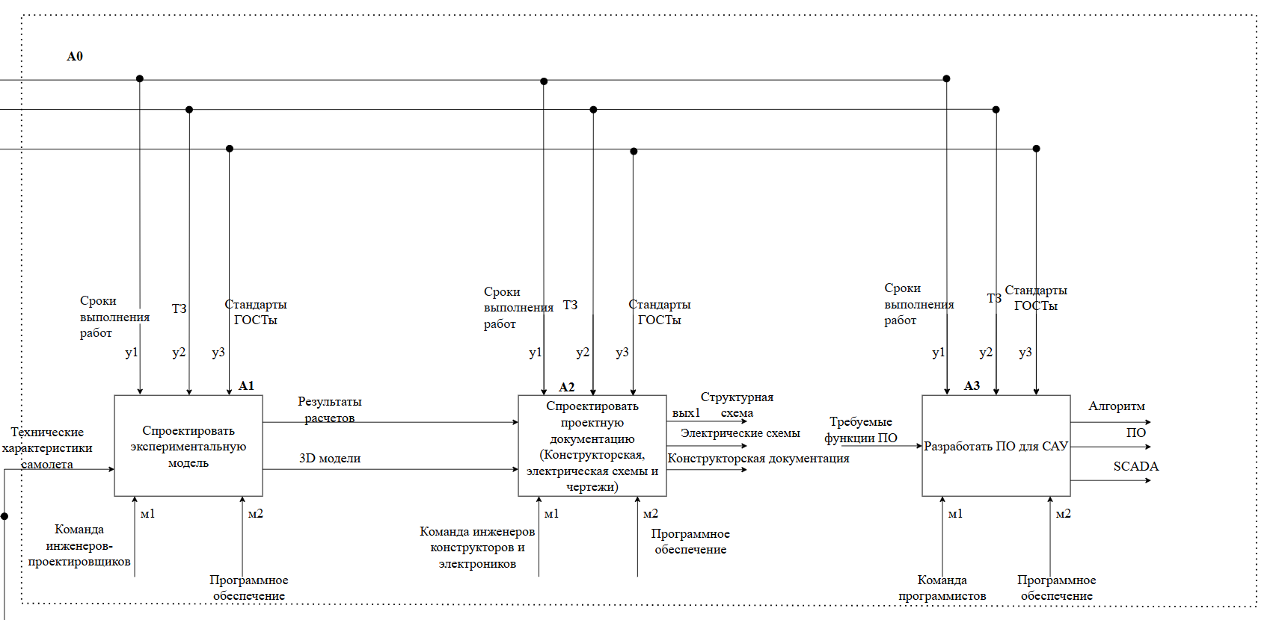
Рисунок 2.3 – Иерархия диаграмм
Рисунок 2.2 – Иерархия диаграмм

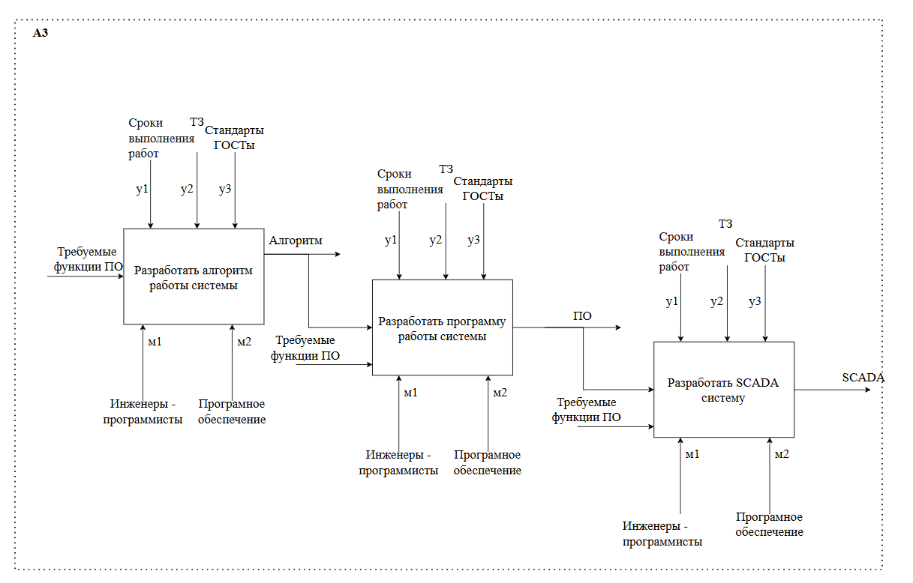
Рисунок 2.4 – Иерархия диаграмм

- Диаграмма нулевого уровня.
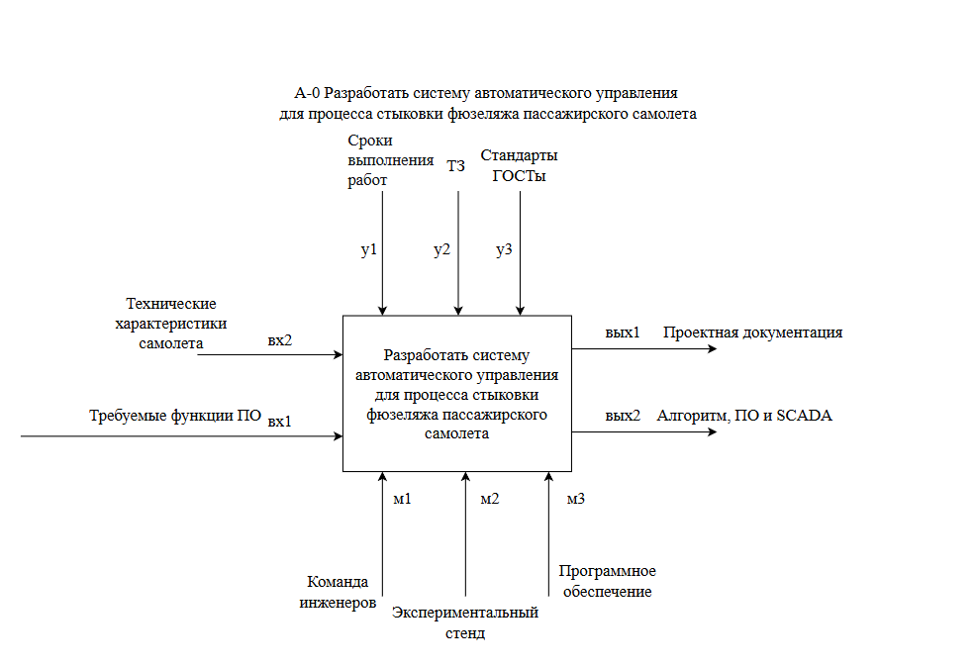
Рисунок 3 – Диаграмма А-0 нулевого уровня
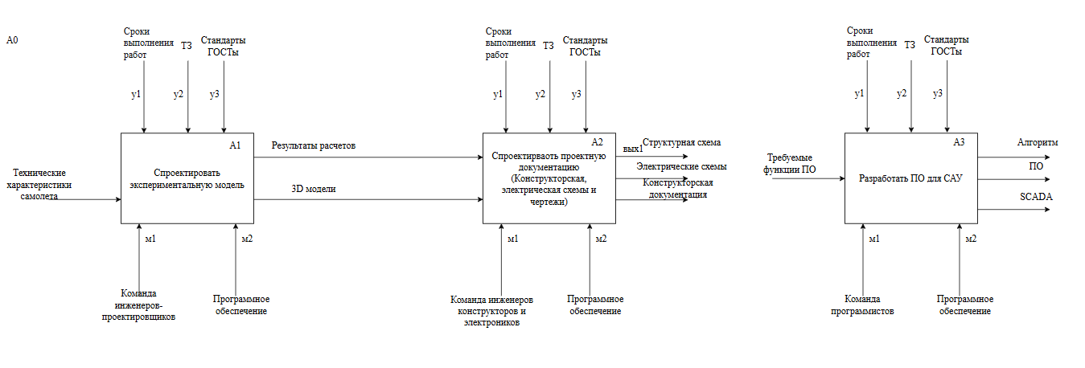
- Диаграммы первого уровня.
Рисунок 4 – Диаграмма А0 первого уровня

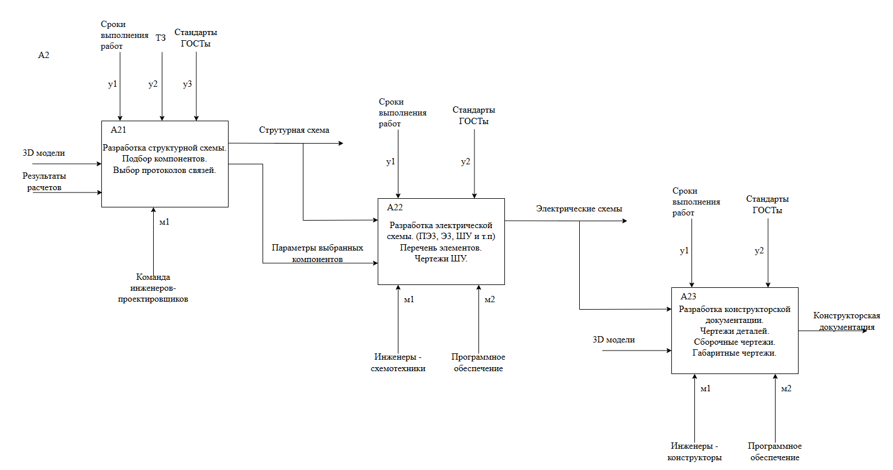
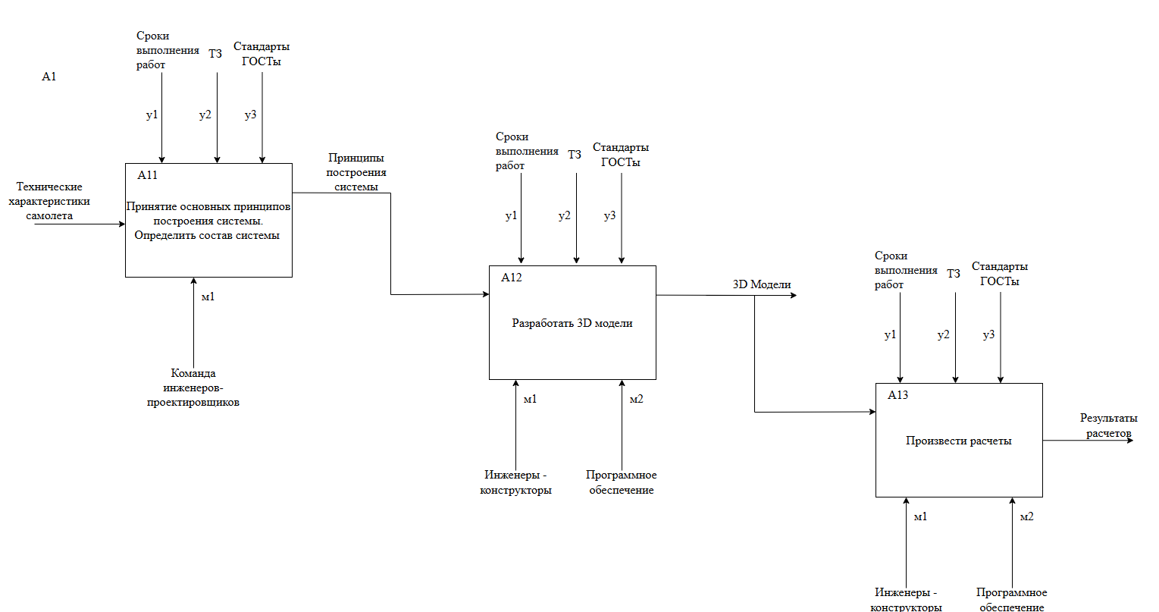
- Дополнительные диаграммы второго уровня.
Рисунок 6 – Дополнительная диаграмма второго уровня А2
Рисунок 5 – Дополнительная диаграмма второго уровня А1

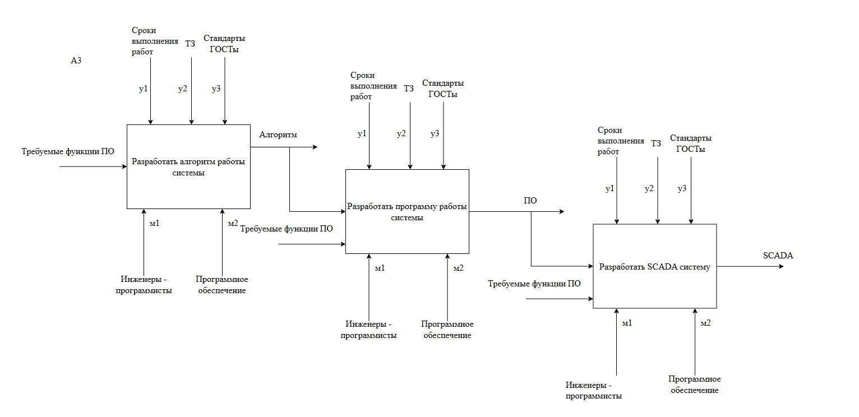
Рисунок 7 – Дополнительная диаграмма второго уровня А3
- Подробный расчет коэффициентов декомпозиции и сбалансированности для каждой диаграммы.

Коэффициент декомпозиции Kd:
, где
N - количество блоков на диаграмме
L - уровень декомпозиции диаграммы
Kd(A0) = 3/1 = 3
Kd(A1) = 3/2 = 1.5
Kd(A2) = 3/2 = 1.5
Kd(A3) = 3/2 = 1.5
Таким образом, с увеличением уровня декомпозиции коэффициент декомпозиции Kd убывает

Коэффициенты сбалансированности:
А0 = | (8+10+9) / 3 – 10 | = 1
А1 = | (6+7+7) / 3 – 7 | = 0,34
А2 = | (8+7+7) / 3 – 8 | = 0,66
А3 = | (7+8+8) / 3 – 10 | = 0,34
- Описание функциональных блоков.
- Уровень A-0. Разработать систему автоматического управления для процесса стыковки фюзеляжа.
Верхнеуровневая функция, объединяющая все этапы: определение требований, проектирование конструкции и электрических схем, разработку алгоритмов и программного обеспечения, подготовку конструкторской и проектной документации и подготовку к испытаниям на стенде.
- Уровень A1 — Проектирование экспериментальной модели
Набор операций по формированию исходных конструкторских решений, созданию 3D-моделей и выполнению инженерных расчётов, необходимых для последующей технической и программной разработки.

- A11 — Принятие основных принципов построения системы. Определить состав системы.
Анализ требований и выбор архитектурных принципов (централизованная/распределённая логика, уровни автоматизации). Формирование перечня подсистем и компонентов (контроллеры, датчики, приводы, SCADA, операторские панели).
- A12 — Разработка 3D-модели
Создание трёхмерных моделей узлов фюзеляжа и креплений для проверки взаимосвязей, расчётов габаритов и подготовки входных данных для электрических и конструкторских чертежей.
- A13 — Проведение расчётов
Инженерные расчёты: кинематика, статические и динамические нагрузки, допуски и устойчивость — результаты для подтверждения выбранной конструкции и параметров исполнительных механизмов.
- Уровень A2 — Производственно-технологическая подготовка (схемы, чертежи, спецификации).
Подготовка структурных и электрических схем, подбор комплектующих и составление конструкторской/электротехнической документации для реализации системы.
- A21 — Разработка структурной схемы. Подбор компонентов. Выбор протоколов связей.
Формирование структурной схемы системы (взаимосвязь контроллеров, датчиков, приводов, SCADA), выбор конкретных компонентов (модели контроллеров, энкодеров, сервоприводов, ПЧ и т.п.) и определение протоколов обмена (Modbus TCP, RS-485 и др.).

- A22 — Разработка электрической схемы (ПЭ3, Э3, ШУ и т.п.). Перечень элементов. Чертежи ШУ.
Проектирование электрической части: принципиальные схемы питания и управления, схемы подключения ПЭ3/Э3/ШУ (щит управления), создание перечня электрических компонентов (реле, предохранители, клеммы, кабели) и изготовление электрических чертежей шкафов управления (ШУ).
- A23 — Разработка конструкторской документации. Чертежи деталей, Сборочные чертежи, Габаритные чертежи.
Подготовка полного пакета конструкторских документов: деталировки, сборочные чертежи узлов и общего монтажа, габаритные схемы для размещения на стенде/в цехе и указания по креплению.

- Уровень A3 — Разработка ПО для САУ
Разработка алгоритмов управления, написание программного кода и создание интерфейсов оператора.
- A31 — Разработка алгоритма работы системы
Формализация логики процесса стыковки: последовательности операций, алгоритмы позиционирования, обработка сигналов датчиков, логика переходов между режимами, алгоритмы аварийной остановки и защиты. (Алгоритм в виде блок-схем)
- A32 — Разработка программы работы системы
Непосредственная реализация алгоритмов в виде исполняемого кода: PLC-программа (ST/ladder/fbd) для контроллеров, модули обмена по Modbus, сервисы логики и тестовые скрипты.
- A33 — Разработка SCADA-системы
Создание экранов визуализации, журналов событий, логики архивации и тревог, настроек операторских прав и панелей управления; реализация человеко-машинного интерфейса для мониторинга и ручного вмешательства.

ЗАКЛЮЧЕНИЕ
В ходе лабораторной работы были сформированы функциональные требования и спецификация качества системы автоматического управления процессом стыковки фюзеляжа. Построена контекстная диаграмма, определяющая назначение системы, её входы, управляющие воздействия, выходы и задействованные механизмы.
Разработана иерархия диаграмм, включающая нулевой, первый и второй уровни. Диаграмма нулевого уровня описывает общую структуру системы, диаграммы первого уровня — распределение основных функциональных подсистем, а диаграммы второго уровня — уточнённое описание их внутренней логики.
Выполнены расчёты коэффициентов декомпозиции и сбалансированности, подтверждающие корректность структурирования процессов. Подготовлено описание всех функциональных блоков, отражающее содержание каждой функции и её роль в системе.
Полученная модель даёт целостное представление о структуре автоматизированной системы и служит основой для дальнейшего проектирования и разработки программно-технических решений.

